8 февраля 2019 года в ДДТ «Фонтанка-32» был проведен традиционный гала-концерт и церемонии награждения победителей районных этапов конкурсов «Безопасность глазами детей» и «Я люблю тебя, Россия!».
Под бурные аплодисменты ребята получили дипломы и кубки из рук представителей Пожарно-спасательного отряда Центрального района, Отдела надзорной деятельности и профилактической работы Центрального района и районного отделения Всероссийского добровольного пожарного общества.
Зрители гала-концерта стали свидетелями приключений "великого комбинатора" Остапа Бендера. Нетривиальный сюжет о поисках 12 стульев был реализован отделом культурно-досуговой деятельности ДДТ «Фонтанка-32».
Настоящим украшением вечера и приятным сюрпризом стали вокальные и танцевальные номера победителей конкурса «Я люблю тебя, Россия!».
Конкурс «Безопасность глазами детей» помогает с раннего возраста знакомить детей с опасностью и коварством огня. У каждого участника есть возможность выразить свое представление о безопасности в различных видах творчества, таких как: рисунок, плакат, декоративно-прикладное искусство, компьютерная презентация, мультфильм и видеофильм. Из года в год дети радуют своими оригинальными идеями и творческими работами. В этом году на суд жюри были представлены 133 работы (35 из которых были отобраны для участия в городском этапе конкурса) из 13 общеобразовательных учреждений Центрального района.
Основные задачи конкурса патриотической песни «Я люблю тебя, Россия!» - приобщение подрастающего поколения к культурному и духовному наследию Отечества, воспитание патриотизма и гражданственности, сохранение преемственности поколений и развитие творческих способностей учащихся. В этом году на суд жюри были представлены 15 творческих номеров, в которых участвовало 141 из 11 общеобразовательных учреждений Центрального района.

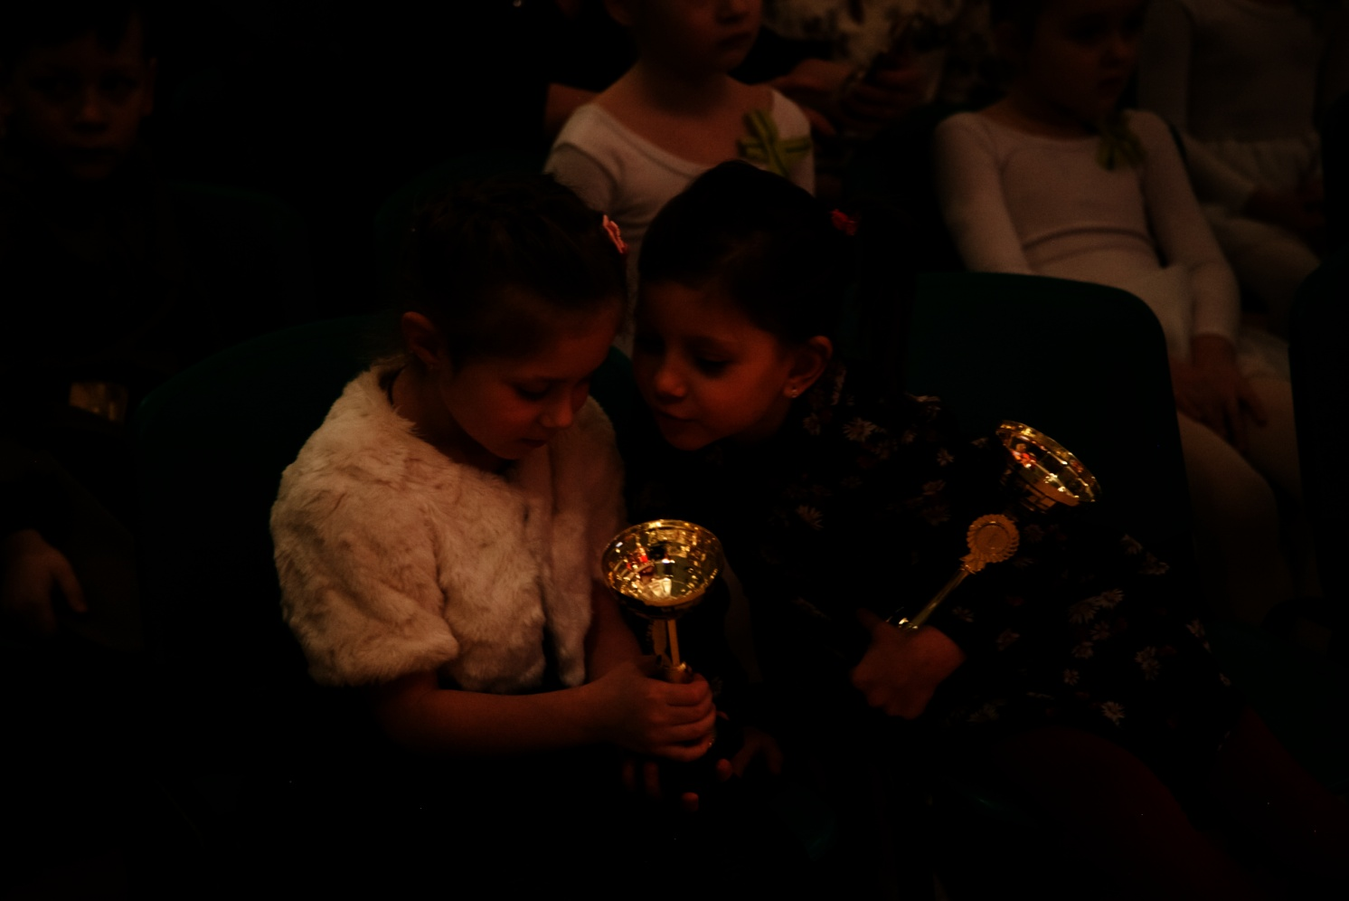

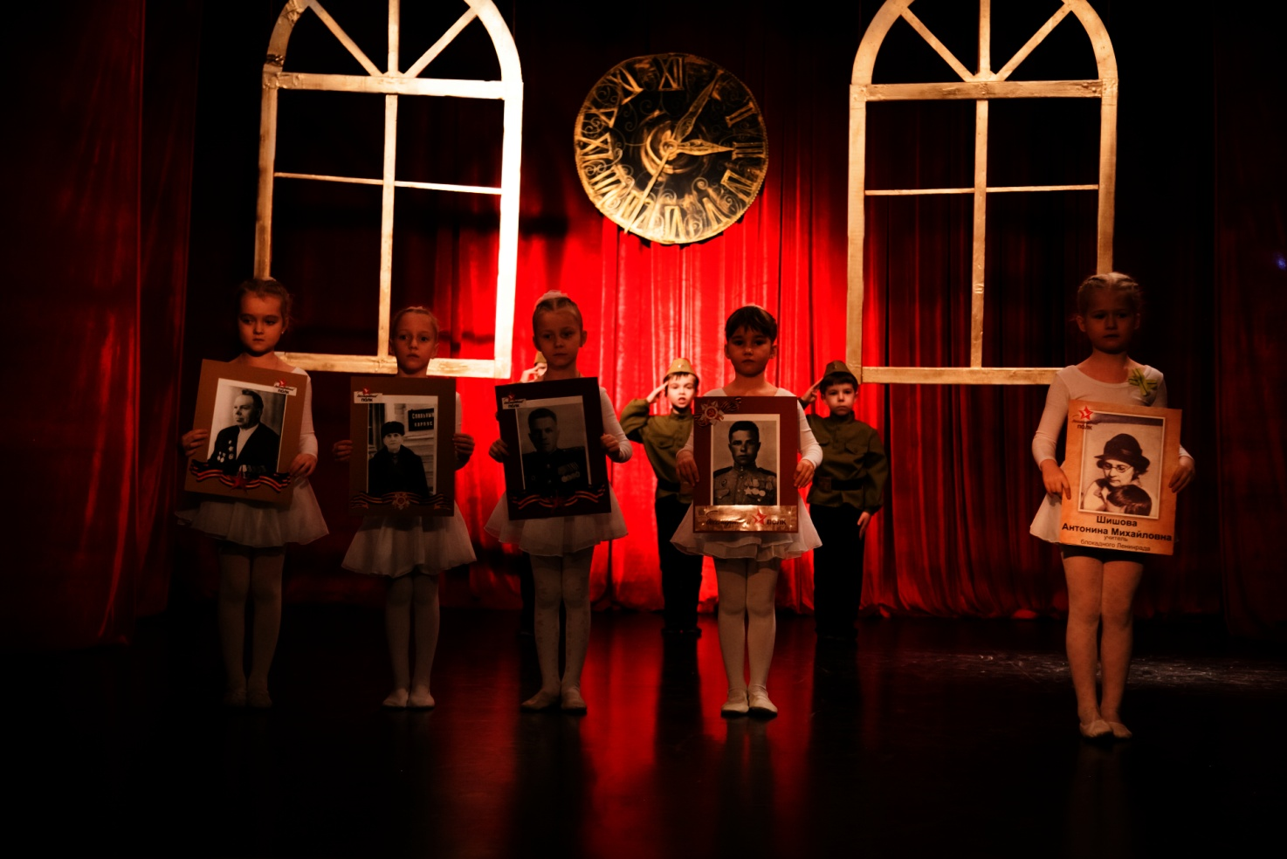

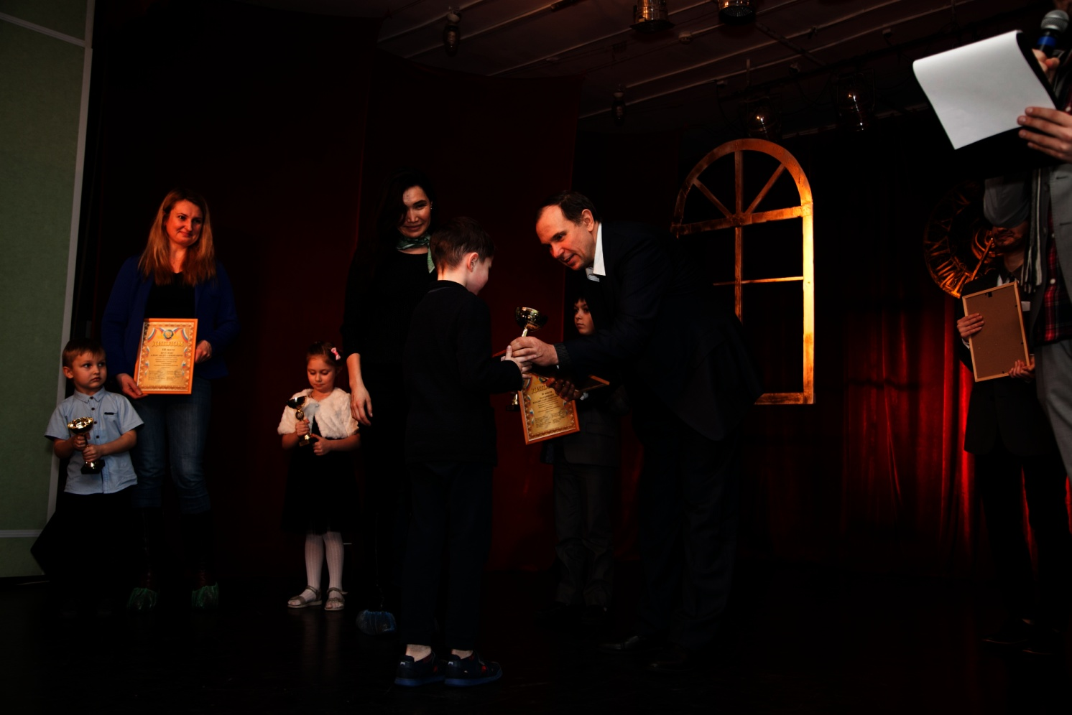

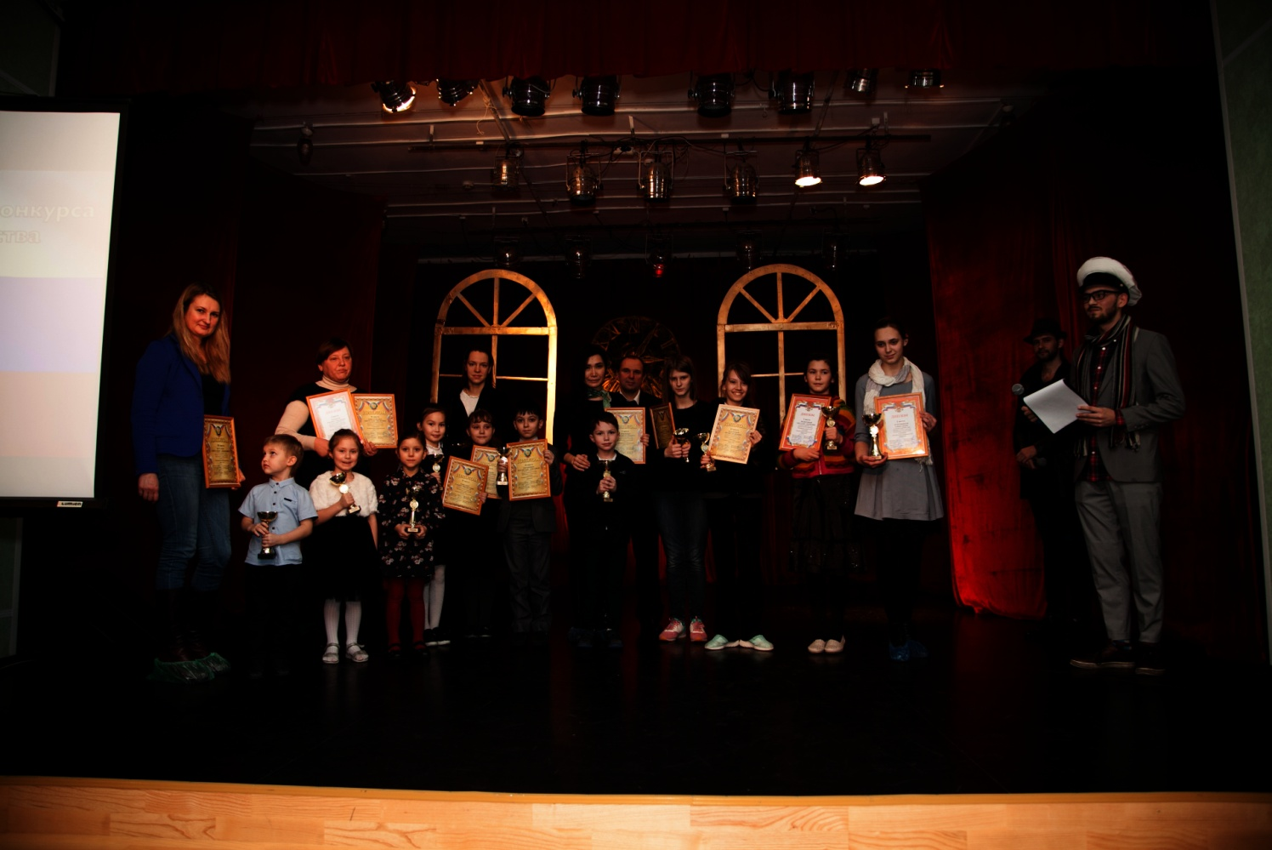

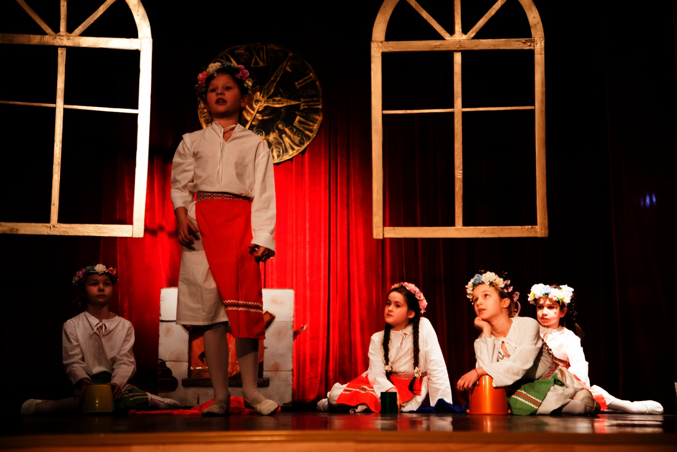

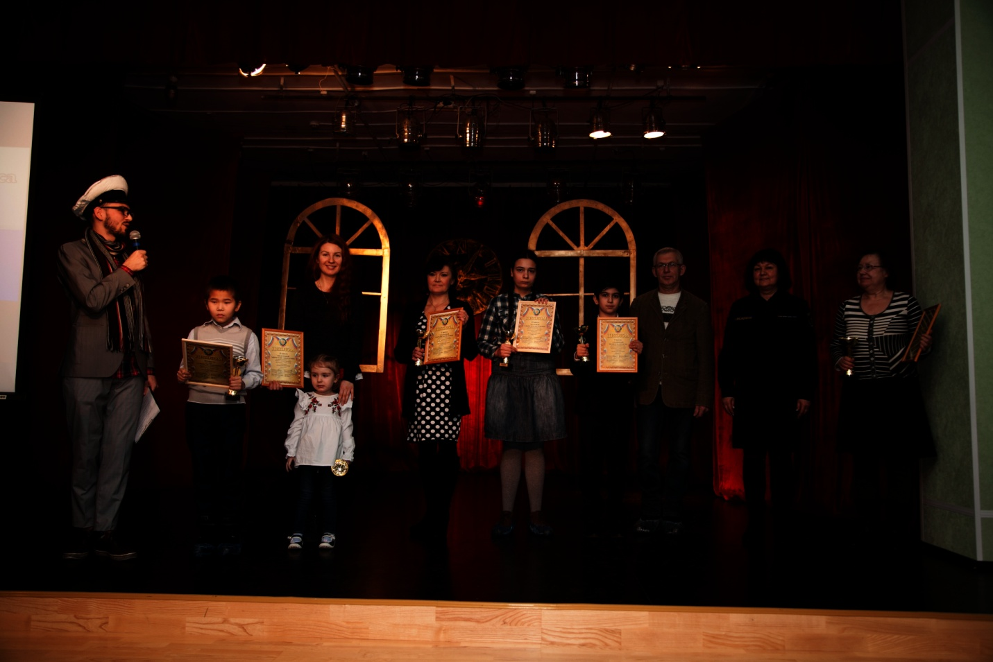

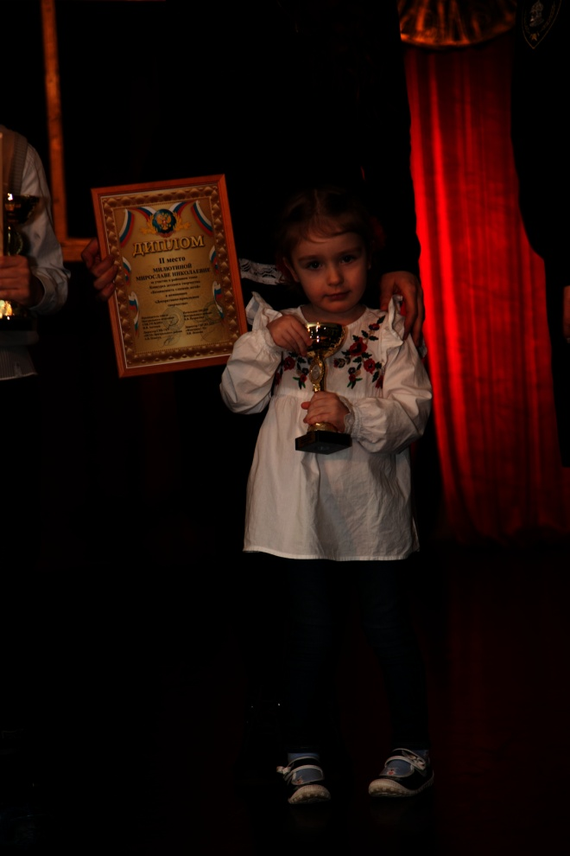

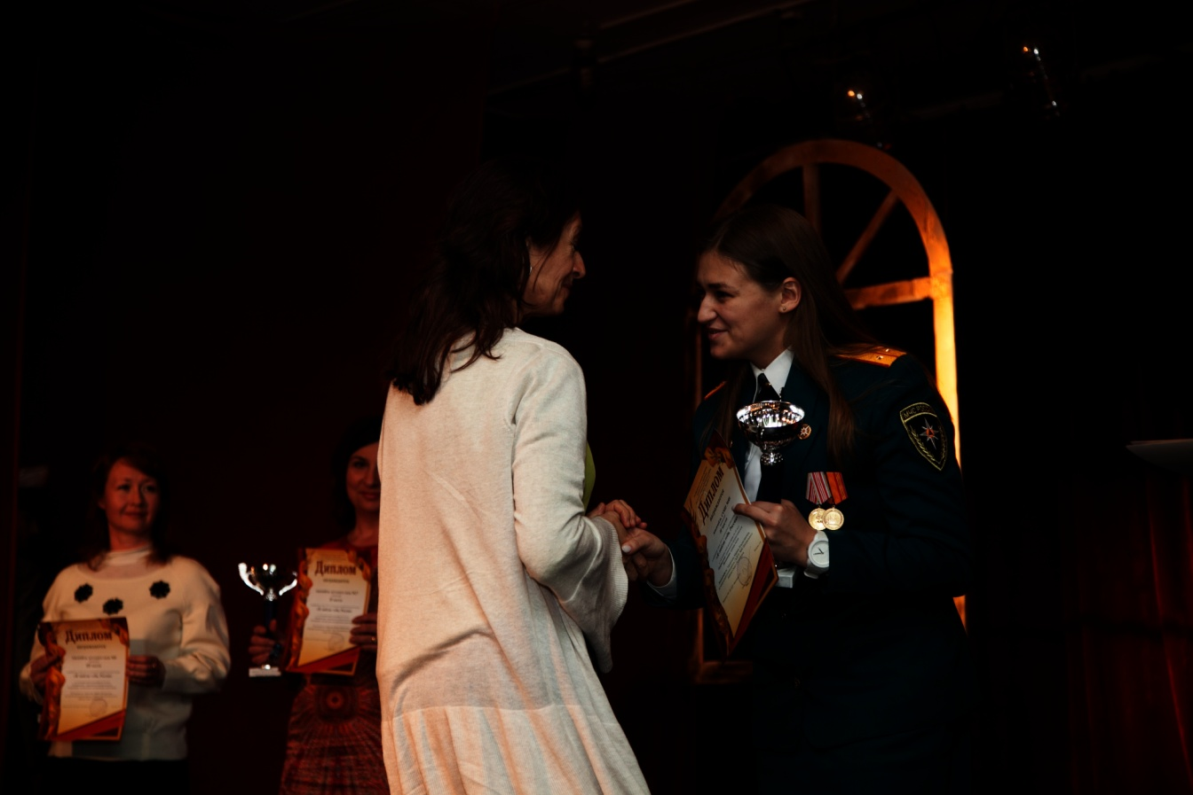

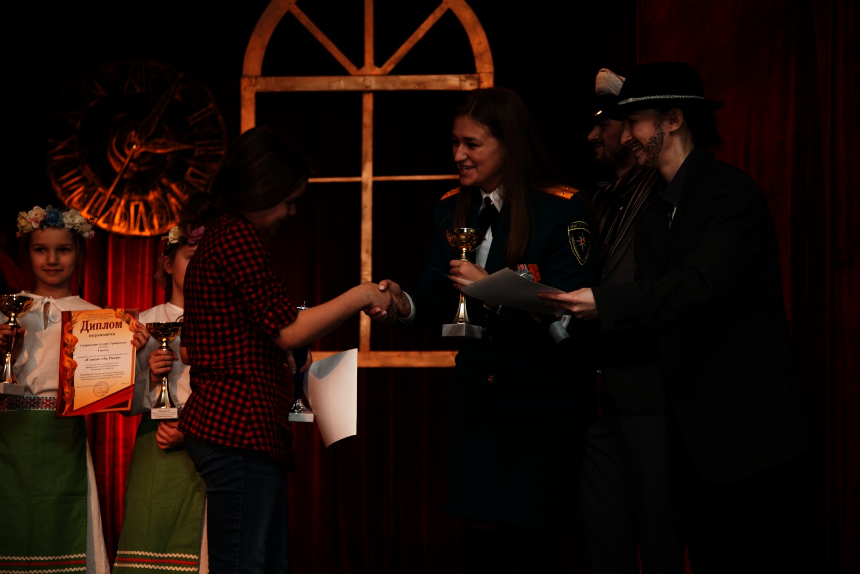

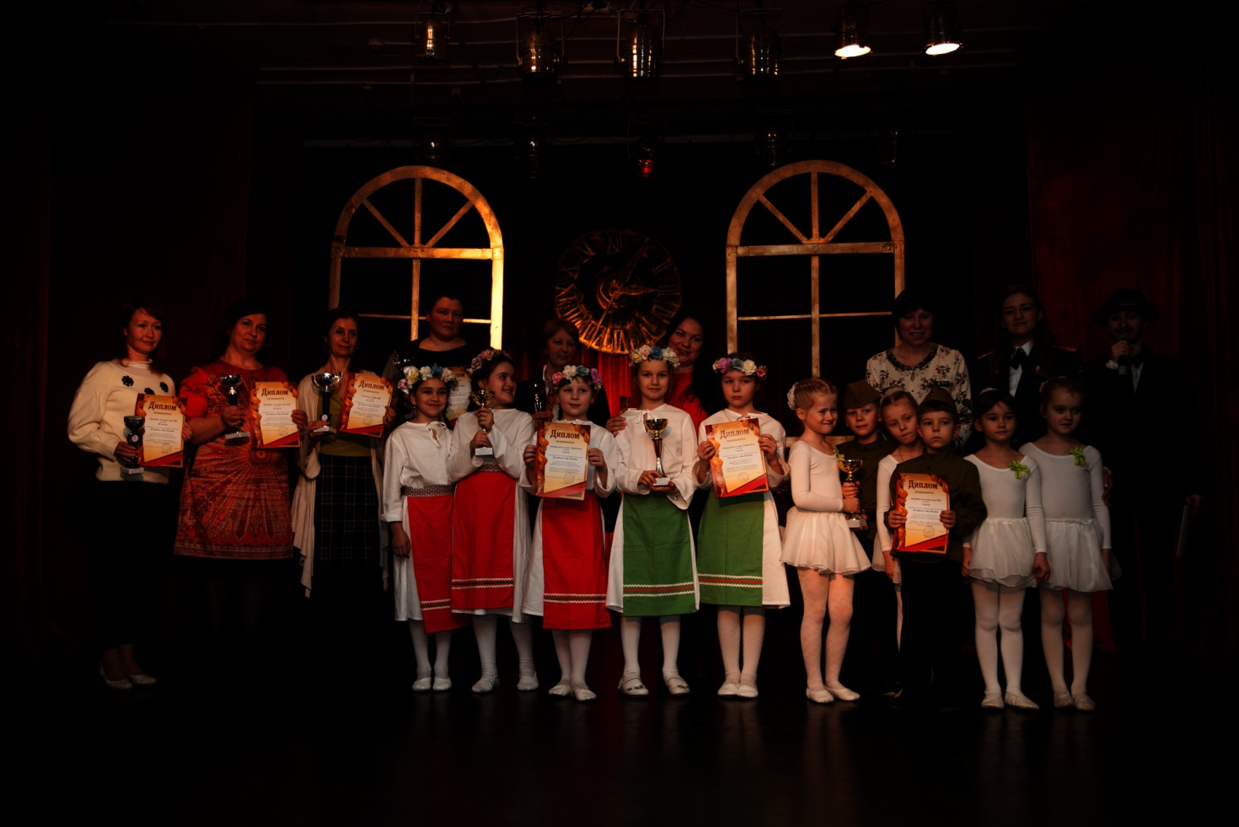
ОНДПР Центрального района
Отдел образования Центрального района
11.02.2019

